АКТ ОСМОТРА
здания, сооружения или объекта незавершенного строительства
при выявлении правообладателей ранее учтенных
объектов недвижимости

27.11.2024 г. N 87

Настоящий акт составлен в результате проведенного 27.11.2024 г. в 11 часов 15 минут осмотра объекта недвижимости – жилого дома, кадастровый номер 36:10:4700018:125, расположенного по адресу: Воронежская область, р-н. Калачеевский, с. Ширяево, ул. Степная, д. 21, на земельном участке, расположенном по адресу: Воронежская область, р-н. Калачеевский, с. Ширяево, ул. Степная, д. 21, комиссией администрации Калачеевского муниципального района Воронежской области для проведения осмотра здания, сооружения, объекта незавершенного строительства при проведении мероприятий по выявлению правообладателей ранее учтенных объектов недвижимости в составе:
Председатель комиссии А.М. Ярцев
Секретарь комиссии Е.А. Петрова
Члены комиссии Т. В. Стрибижева
в отсутствие лица, выявленного в качестве правообладателя указанного ранее учтенного объекта недвижимости.
При осмотре осуществлена фотофиксация объекта недвижимости. Материалы
фотофиксации прилагаются.
Осмотр проведен в форме визуального осмотра.
В результате проведенного осмотра установлено, что ранее учтенный
объект недвижимости не прекратил существование.

Председатель комиссии А.М. Ярцев

Секретарь комиссии Е.А. Петрова

Члены комиссии Т. В. Стрибижева

Материалы фотофиксации
объекта недвижимости – жилого дома, кадастровый номер 36:10:4700018:125, расположенного по адресу: Воронежская область, р-н. Калачеевский, с. Ширяево, ул. Степная, д. 21
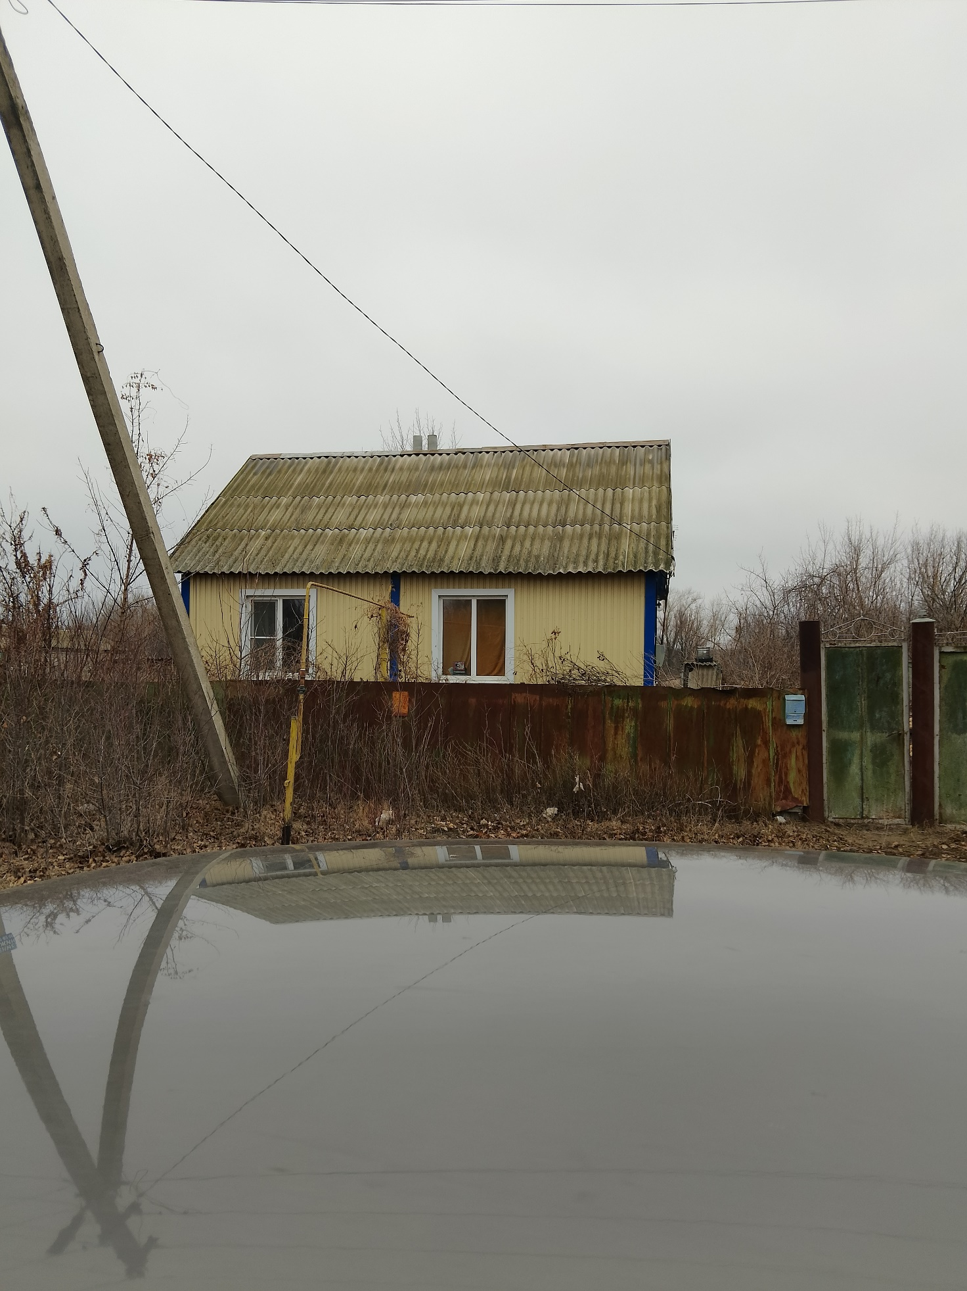

АКТ ОСМОТРА
здания, сооружения или объекта незавершенного строительства
при выявлении правообладателей ранее учтенных
объектов недвижимости

27.11.2024 г. N 88

Настоящий акт составлен в результате проведенного 27.11.2024 г. в 11 часов 15 минут осмотра объекта недвижимости – жилого дома, кадастровый номер 36:10:0000000:2400, расположенного по адресу: Воронежская область, р-н. Калачеевский, с. Ширяево, ул. Степная, д. 24А, на земельном участке, расположенном по адресу: Воронежская область, р-н. Калачеевский, с. Ширяево, ул. Степная, д. 24А, комиссией администрации Калачеевского муниципального района Воронежской области для проведения осмотра здания, сооружения, объекта незавершенного строительства при проведении мероприятий по выявлению правообладателей ранее учтенных объектов недвижимости в составе:
Председатель комиссии А.М. Ярцев
Секретарь комиссии Е.А. Петрова
Члены комиссии Т. В. Стрибижева
в отсутствие лица, выявленного в качестве правообладателя указанного ранее учтенного объекта недвижимости.
При осмотре осуществлена фотофиксация объекта недвижимости. Материалы
фотофиксации прилагаются.
Осмотр проведен в форме визуального осмотра.
В результате проведенного осмотра установлено, что ранее учтенный
объект недвижимости прекратил существование.

Председатель комиссии А.М. Ярцев

Секретарь комиссии Е.А. Петрова

Члены комиссии Т. В. Стрибижева

Материалы фотофиксации
объекта недвижимости – жилого дома, кадастровый номер 36:10:0000000:2400, расположенного по адресу: Воронежская область, р-н. Калачеевский, с. Ширяево, ул. Степная, д. 24А
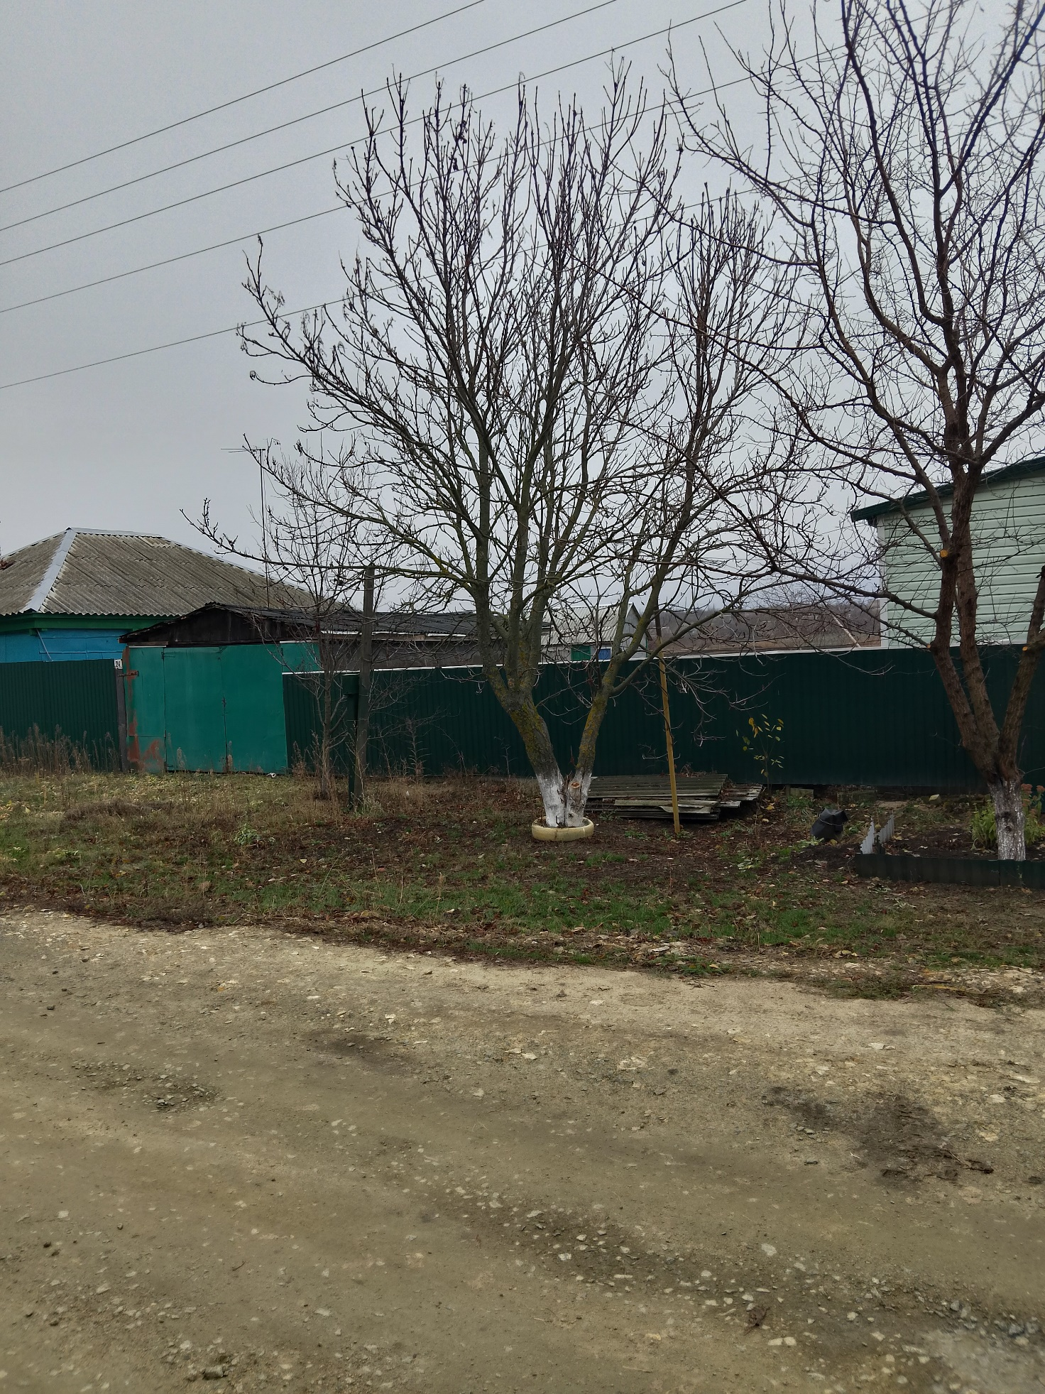

АКТ ОСМОТРА
здания, сооружения или объекта незавершенного строительства
при выявлении правообладателей ранее учтенных
объектов недвижимости

27.11.2024 г. N 89

Настоящий акт составлен в результате проведенного 27.11.2024 г. в 11 часов 15 минут осмотра объекта недвижимости – жилого дома, кадастровый номер 36:10:4700018:157, расположенного по адресу: Воронежская область, р-н. Калачеевский, с. Ширяево, ул. Степная, д. 43, на земельном участке, расположенном по адресу: Воронежская область, р-н. Калачеевский, с. Ширяево, ул. Степная, д. 43, комиссией администрации Калачеевского муниципального района Воронежской области для проведения осмотра здания, сооружения, объекта незавершенного строительства при проведении мероприятий по выявлению правообладателей ранее учтенных объектов недвижимости в составе:
Председатель комиссии А.М. Ярцев
Секретарь комиссии Е.А. Петрова
Члены комиссии Т. В. Стрибижева
в отсутствие лица, выявленного в качестве правообладателя указанного ранее учтенного объекта недвижимости.
При осмотре осуществлена фотофиксация объекта недвижимости. Материалы
фотофиксации прилагаются.
Осмотр проведен в форме визуального осмотра.
В результате проведенного осмотра установлено, что ранее учтенный
объект недвижимости не прекратил существование.

Председатель комиссии А.М. Ярцев

Секретарь комиссии Е.А. Петрова

Члены комиссии Т. В. Стрибижева

Материалы фотофиксации
объекта недвижимости – жилого дома, кадастровый номер 36:10:4700018:157, расположенного по адресу: Воронежская область, р-н. Калачеевский, с. Ширяево, ул. Степная, д. 43
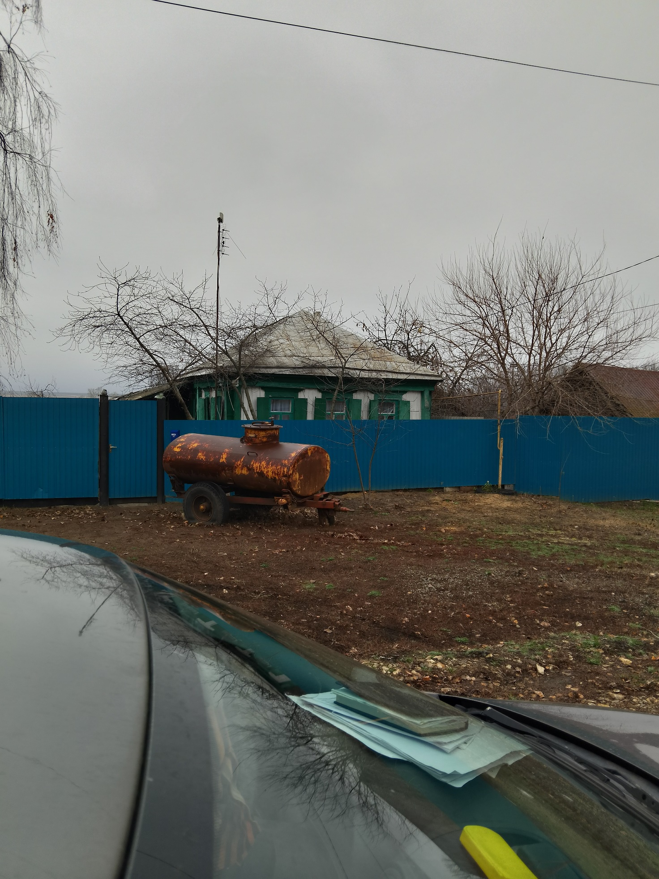

АКТ ОСМОТРА
здания, сооружения или объекта незавершенного строительства
при выявлении правообладателей ранее учтенных
объектов недвижимости

27.11.2024 г. N 90

Настоящий акт составлен в результате проведенного 27.11.2024 г. в 11 часов 15 минут осмотра объекта недвижимости – жилого дома, кадастровый номер 36:10:4700018:141, расположенного по адресу: Воронежская область, р-н. Калачеевский, с. Ширяево, ул. Степная, д. 47, на земельном участке, расположенном по адресу: Воронежская область, р-н. Калачеевский, с. Ширяево, ул. Степная, д. 47, комиссией администрации Калачеевского муниципального района Воронежской области для проведения осмотра здания, сооружения, объекта незавершенного строительства при проведении мероприятий по выявлению правообладателей ранее учтенных объектов недвижимости в составе:
Председатель комиссии А.М. Ярцев
Секретарь комиссии Е.А. Петрова
Члены комиссии Т. В. Стрибижева
в отсутствие лица, выявленного в качестве правообладателя указанного ранее учтенного объекта недвижимости.
При осмотре осуществлена фотофиксация объекта недвижимости. Материалы
фотофиксации прилагаются.
Осмотр проведен в форме визуального осмотра.
В результате проведенного осмотра установлено, что ранее учтенный
объект недвижимости не прекратил существование.

Председатель комиссии А.М. Ярцев

Секретарь комиссии Е.А. Петрова

Члены комиссии Т. В. Стрибижева

Материалы фотофиксации
объекта недвижимости – жилого дома, кадастровый номер 36:10:4700018:141, расположенного по адресу: Воронежская область, р-н. Калачеевский, с. Ширяево, ул. Степная, д. 47
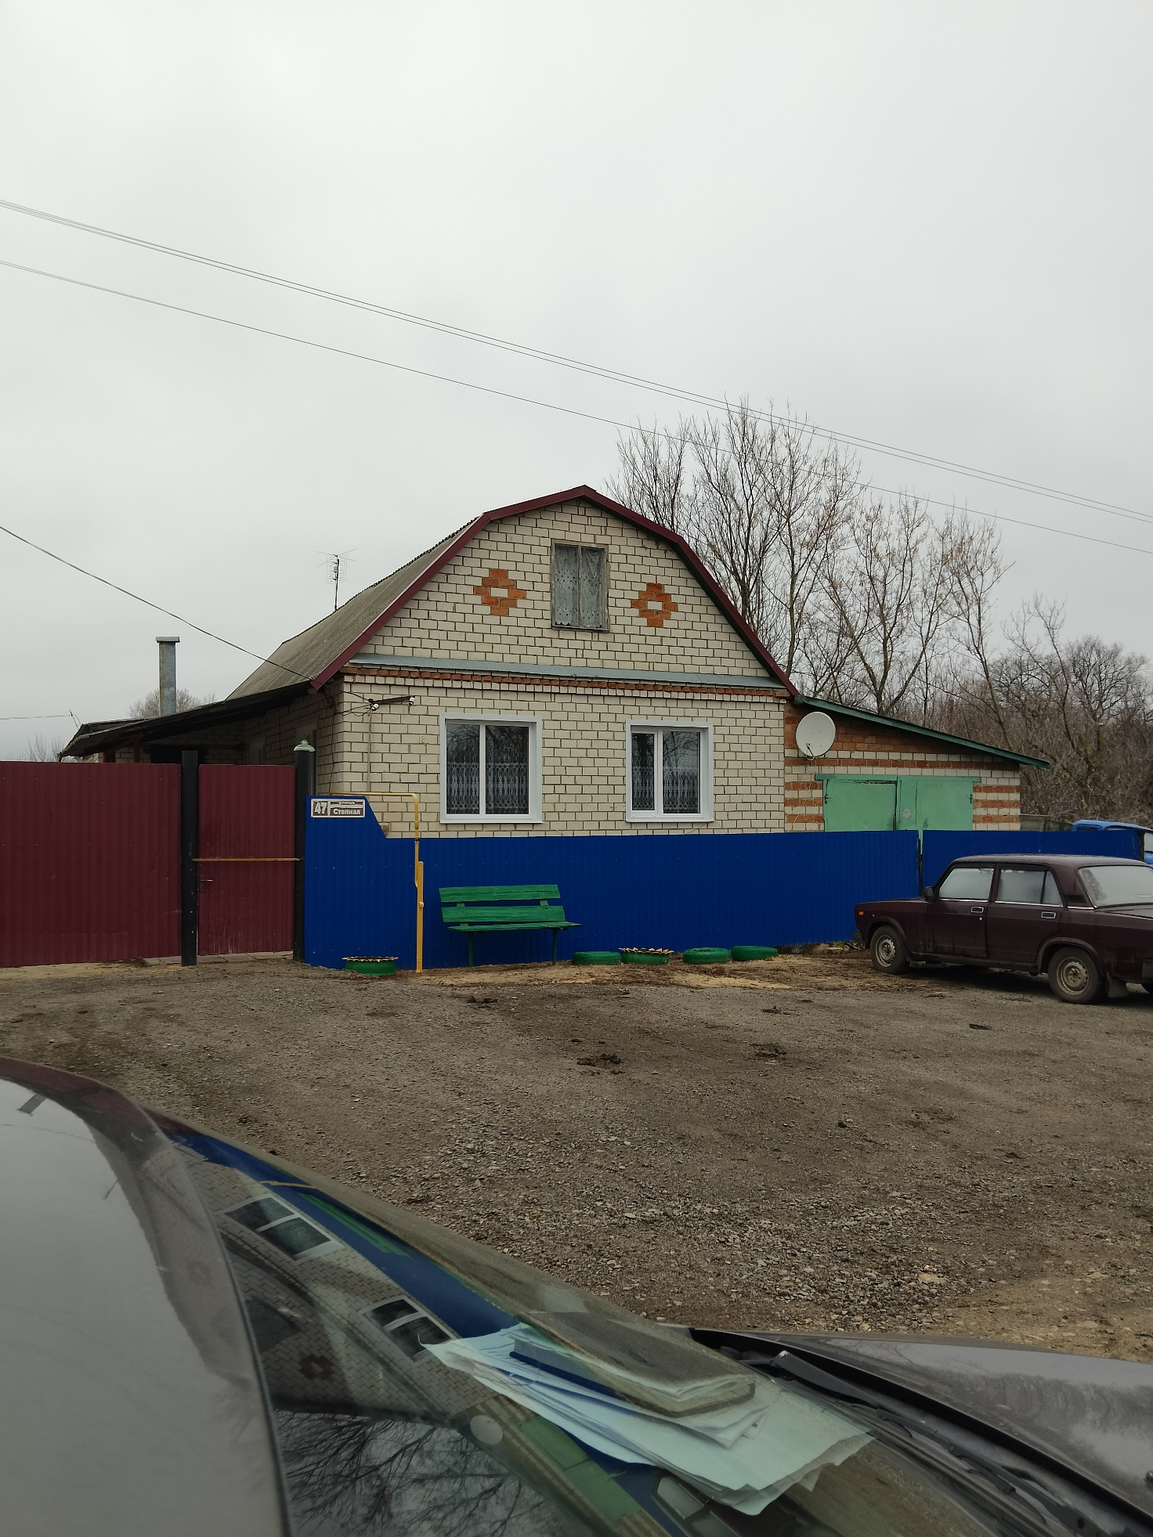

АКТ ОСМОТРА
здания, сооружения или объекта незавершенного строительства
при выявлении правообладателей ранее учтенных
объектов недвижимости

27.11.2024 г. N 91

Настоящий акт составлен в результате проведенного 27.11.2024 г. в 11 часов 15 минут осмотра объекта недвижимости – жилого дома, кадастровый номер 36:10:4700018:134, расположенного по адресу: Воронежская область, р-н. Калачеевский, с. Ширяево, ул. Степная, д. 60, на земельном участке, расположенном по адресу: Воронежская область, р-н. Калачеевский, с. Ширяево, ул. Степная, д. 60, комиссией администрации Калачеевского муниципального района Воронежской области для проведения осмотра здания, сооружения, объекта незавершенного строительства при проведении мероприятий по выявлению правообладателей ранее учтенных объектов недвижимости в составе:
Председатель комиссии А.М. Ярцев
Секретарь комиссии Е.А. Петрова
Члены комиссии Т. В. Стрибижева
в отсутствие лица, выявленного в качестве правообладателя указанного ранее учтенного объекта недвижимости.
При осмотре осуществлена фотофиксация объекта недвижимости. Материалы
фотофиксации прилагаются.
Осмотр проведен в форме визуального осмотра.
В результате проведенного осмотра установлено, что ранее учтенный
объект недвижимости не прекратил существование.

Председатель комиссии А.М. Ярцев

Секретарь комиссии Е.А. Петрова

Члены комиссии Т. В. Стрибижева

Материалы фотофиксации
объекта недвижимости – жилого дома, кадастровый номер 36:10:4700018:134, расположенного по адресу: Воронежская область, р-н. Калачеевский, с. Ширяево, ул. Степная, д. 60
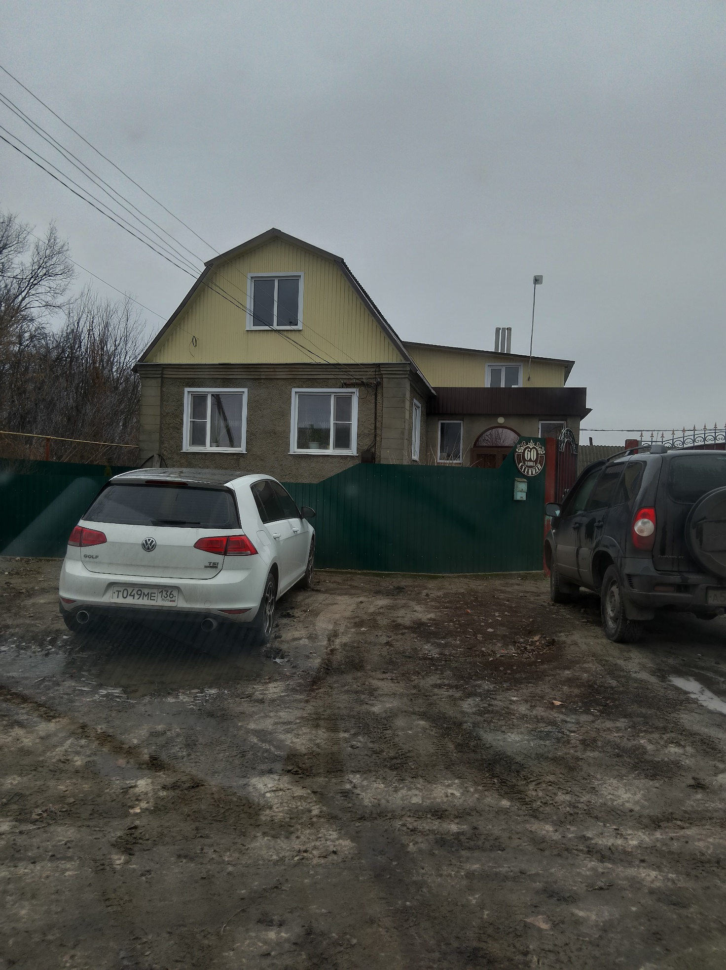

АКТ ОСМОТРА
здания, сооружения или объекта незавершенного строительства
при выявлении правообладателей ранее учтенных
объектов недвижимости

27.11.2024 г. N 92

Настоящий акт составлен в результате проведенного 27.11.2024 г. в 11 часов 15 минут осмотра объекта недвижимости – жилого дома, кадастровый номер 36:10:4700001:51, расположенного по адресу: Воронежская область, р-н. Калачеевский, с. Ширяево, ул. Тельмана, д. 6, на земельном участке, расположенном по адресу: Воронежская область, р-н. Калачеевский, с. Ширяево, ул. Тельмана, д. 6, комиссией администрации Калачеевского муниципального района Воронежской области для проведения осмотра здания, сооружения, объекта незавершенного строительства при проведении мероприятий по выявлению правообладателей ранее учтенных объектов недвижимости в составе:
Председатель комиссии А.М. Ярцев
Секретарь комиссии Е.А. Петрова
Члены комиссии Т. В. Стрибижева
в отсутствие лица, выявленного в качестве правообладателя указанного ранее учтенного объекта недвижимости.
При осмотре осуществлена фотофиксация объекта недвижимости. Материалы
фотофиксации прилагаются.
Осмотр проведен в форме визуального осмотра.
В результате проведенного осмотра установлено, что ранее учтенный
объект недвижимости не прекратил существование.

Председатель комиссии А.М. Ярцев

Секретарь комиссии Е.А. Петрова

Члены комиссии Т. В. Стрибижева

Материалы фотофиксации
объекта недвижимости – жилого дома, кадастровый номер 36:10:4700001:51, расположенного по адресу: Воронежская область, р-н. Калачеевский, с. Ширяево, ул. Тельмана, д. 6
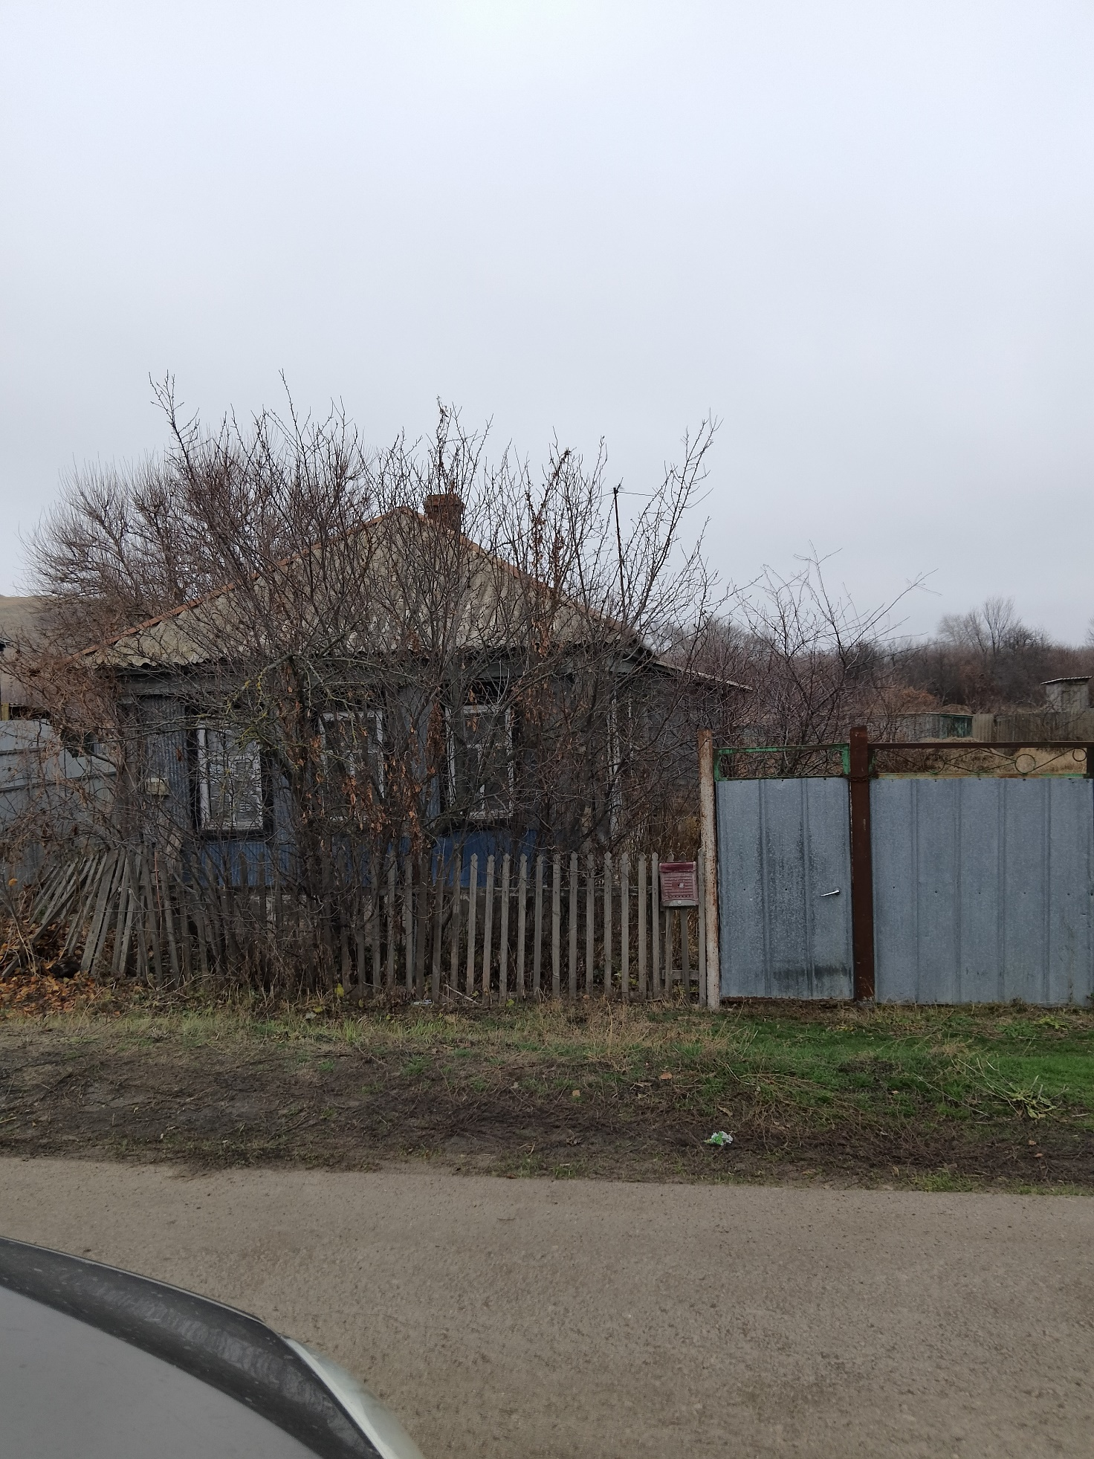

АКТ ОСМОТРА
здания, сооружения или объекта незавершенного строительства
при выявлении правообладателей ранее учтенных
объектов недвижимости

27.11.2024 г. N 93

Настоящий акт составлен в результате проведенного 27.11.2024 г. в 11 часов 15 минут осмотра объекта недвижимости – жилого дома, кадастровый номер 36:10:0000000:2402, расположенного по адресу: Воронежская область, р-н. Калачеевский, с. Ширяево, ул. Чернавского, д. 37, на земельном участке, расположенном по адресу: Воронежская область, р-н. Калачеевский, с. Ширяево, ул. Чернавского, д. 37, комиссией администрации Калачеевского муниципального района Воронежской области для проведения осмотра здания, сооружения, объекта незавершенного строительства при проведении мероприятий по выявлению правообладателей ранее учтенных объектов недвижимости в составе:
Председатель комиссии А.М. Ярцев
Секретарь комиссии Е.А. Петрова
Члены комиссии Т. В. Стрибижева
в отсутствие лица, выявленного в качестве правообладателя указанного ранее учтенного объекта недвижимости.
При осмотре осуществлена фотофиксация объекта недвижимости. Материалы
фотофиксации прилагаются.
Осмотр проведен в форме визуального осмотра.
В результате проведенного осмотра установлено, что ранее учтенный
объект недвижимости прекратил существование.

Председатель комиссии А.М. Ярцев

Секретарь комиссии Е.А. Петрова

Члены комиссии Т. В. Стрибижева

Материалы фотофиксации
объекта недвижимости – жилого дома, кадастровый номер 36:10:0000000:2402, расположенного по адресу: Воронежская область, р-н. Калачеевский, с. Ширяево, ул. Чернавского, д. 37
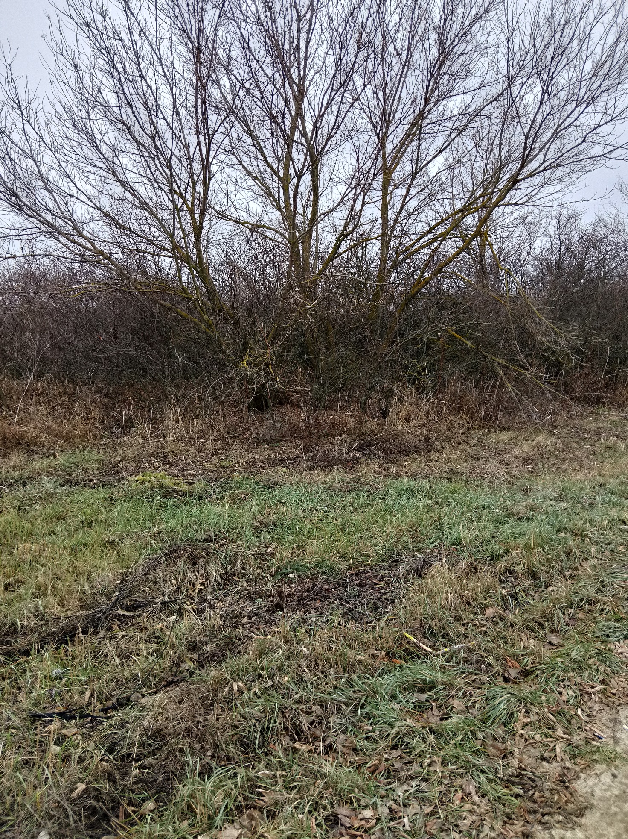

АКТ ОСМОТРА
здания, сооружения или объекта незавершенного строительства
при выявлении правообладателей ранее учтенных
объектов недвижимости

27.11.2024 г. N 94

Настоящий акт составлен в результате проведенного 27.11.2024 г. в 11 часов 15 минут осмотра объекта недвижимости – жилого дома, кадастровый номер 36:10:4700024:97, расположенного по адресу: Воронежская область, р-н. Калачеевский, с. Ширяево, Ширяевский, ул. Восточная, д. 21, на земельном участке, расположенном по адресу: Воронежская область, р-н. Калачеевский, с. Ширяево, Ширяевский, ул. Восточная, д. 21, комиссией администрации Калачеевского муниципального района Воронежской области для проведения осмотра здания, сооружения, объекта незавершенного строительства при проведении мероприятий по выявлению правообладателей ранее учтенных объектов недвижимости в составе:
Председатель комиссии А.М. Ярцев
Секретарь комиссии Е.А. Петрова
Члены комиссии Т. В. Стрибижева
в отсутствие лица, выявленного в качестве правообладателя указанного ранее учтенного объекта недвижимости.
При осмотре осуществлена фотофиксация объекта недвижимости. Материалы
фотофиксации прилагаются.
Осмотр проведен в форме визуального осмотра.
В результате проведенного осмотра установлено, что ранее учтенный
объект недвижимости не прекратил существование.

Председатель комиссии А.М. Ярцев

Секретарь комиссии Е.А. Петрова

Члены комиссии Т. В. Стрибижева

Материалы фотофиксации
объекта недвижимости – жилого дома, кадастровый номер 36:10:4700024:97, расположенного по адресу: Воронежская область, р-н. Калачеевский, с. Ширяево, Ширяевский, ул. Восточная, д. 21
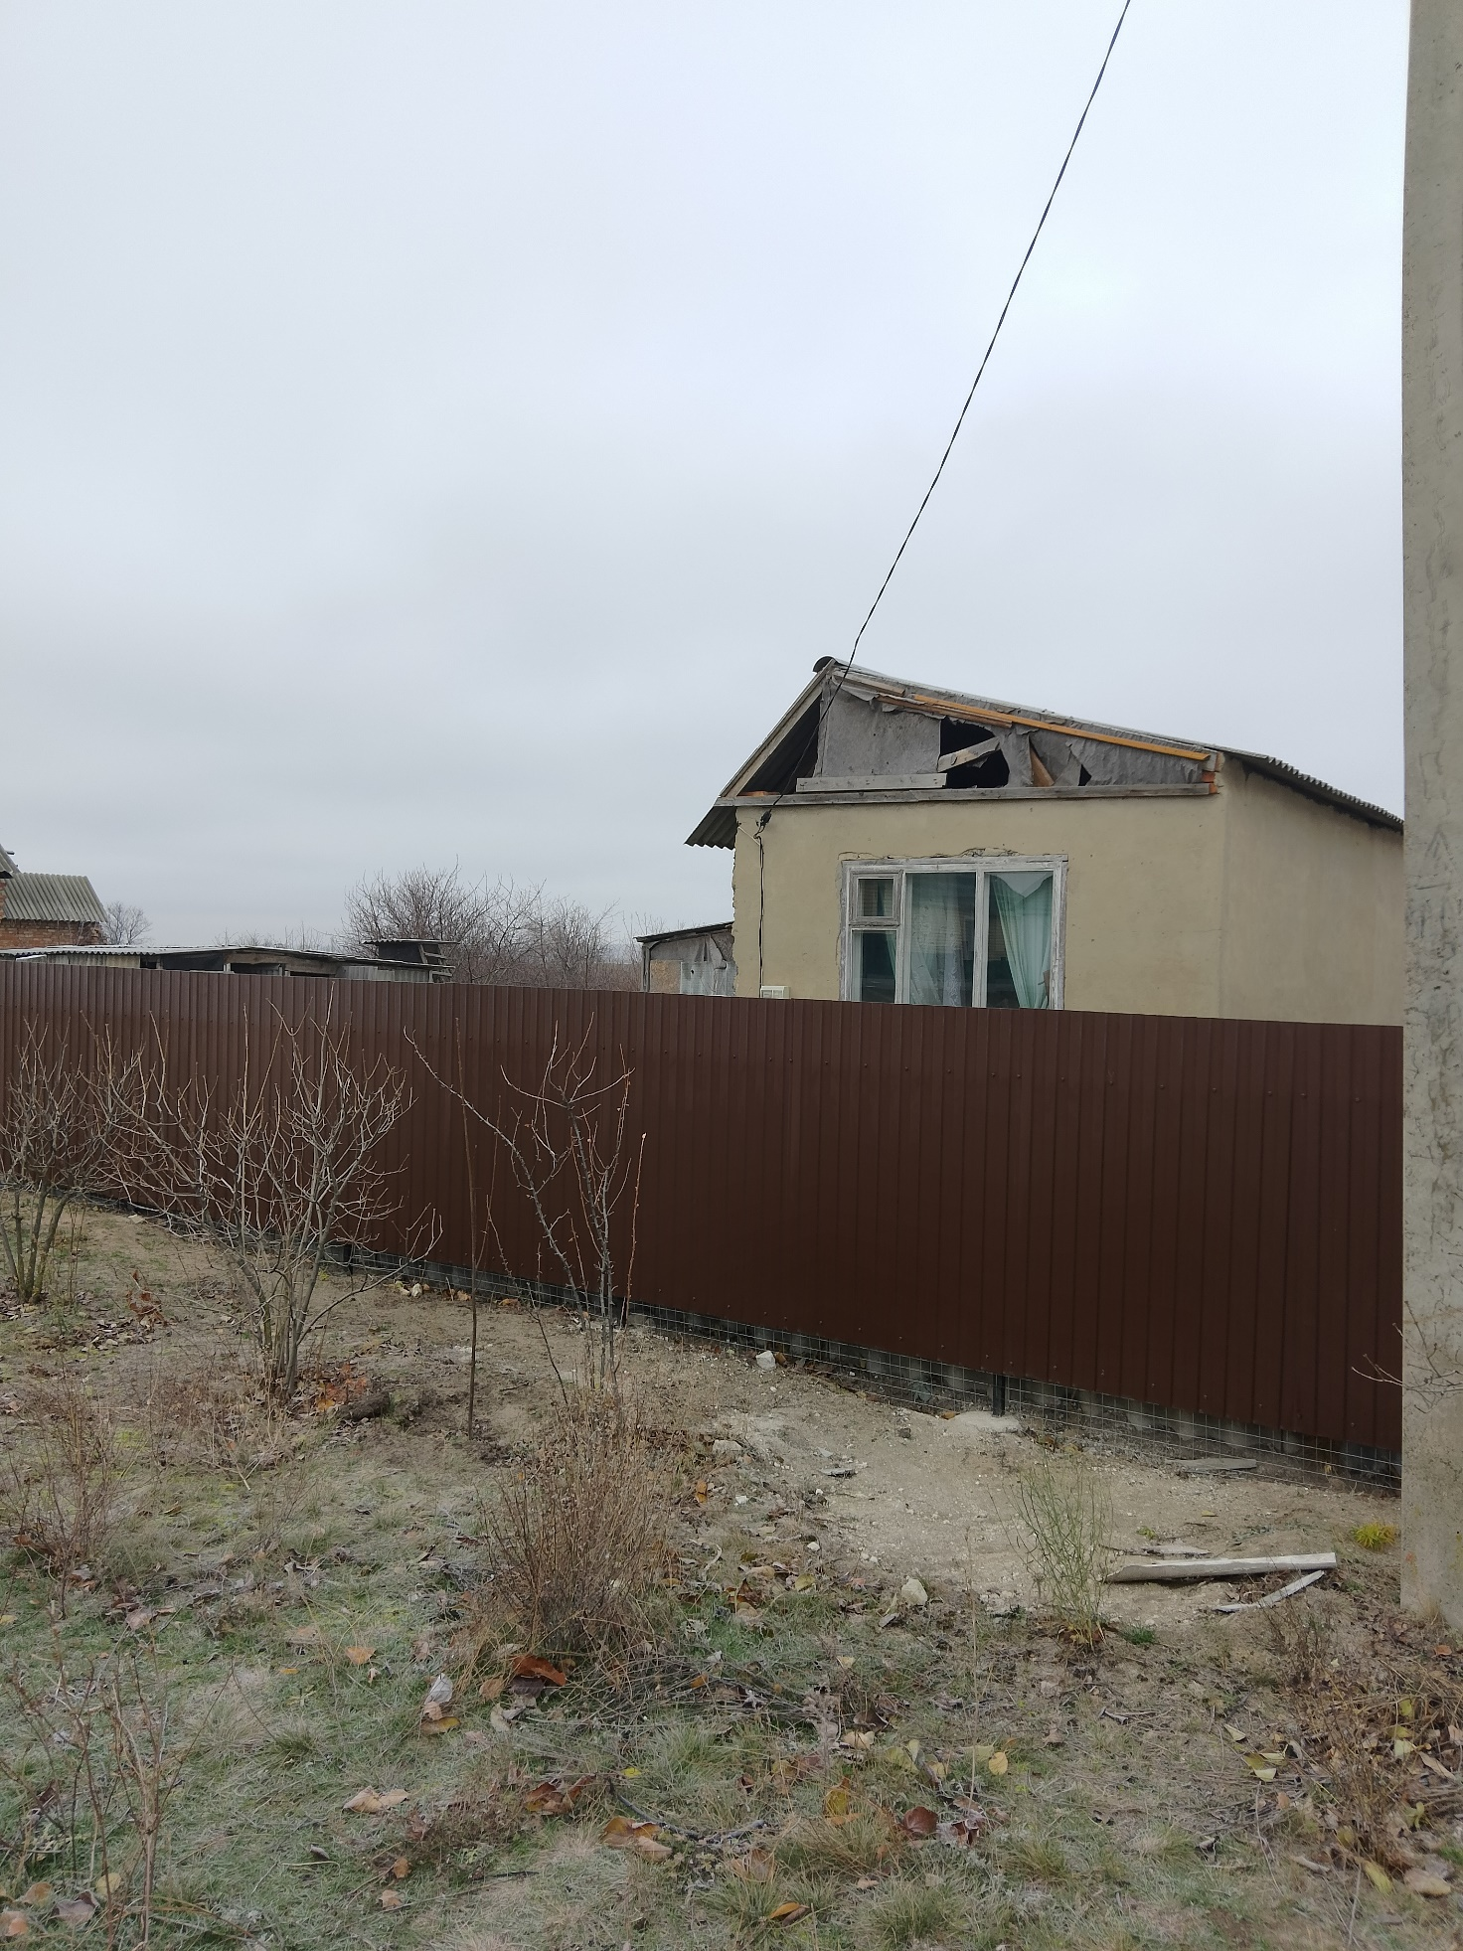

АКТ ОСМОТРА
здания, сооружения или объекта незавершенного строительства
при выявлении правообладателей ранее учтенных
объектов недвижимости

27.11.2024 г. N 95

Настоящий акт составлен в результате проведенного 27.11.2024 г. в 11 часов 15 минут осмотра объекта недвижимости – жилого дома, кадастровый номер 36:10:4700024:95, расположенного по адресу: Воронежская область, р-н. Калачеевский, с. Ширяево, Ширяевский, ул. Восточная, д. 5, на земельном участке, расположенном по адресу: Воронежская область, р-н. Калачеевский, с. Ширяево, Ширяевский, ул. Восточная, д. 5, комиссией администрации Калачеевского муниципального района Воронежской области для проведения осмотра здания, сооружения, объекта незавершенного строительства при проведении мероприятий по выявлению правообладателей ранее учтенных объектов недвижимости в составе:
Председатель комиссии А.М. Ярцев
Секретарь комиссии Е.А. Петрова
Члены комиссии Т. В. Стрибижева
в отсутствие лица, выявленного в качестве правообладателя указанного ранее учтенного объекта недвижимости.
При осмотре осуществлена фотофиксация объекта недвижимости. Материалы
фотофиксации прилагаются.
Осмотр проведен в форме визуального осмотра.
В результате проведенного осмотра установлено, что ранее учтенный
объект недвижимости не прекратил существование.

Председатель комиссии А.М. Ярцев

Секретарь комиссии Е.А. Петрова

Члены комиссии Т. В. Стрибижева

Материалы фотофиксации
объекта недвижимости – жилого дома, кадастровый номер 36:10:4700024:95, расположенного по адресу: Воронежская область, р-н. Калачеевский, с. Ширяево, Ширяевский, ул. Восточная, д. 5
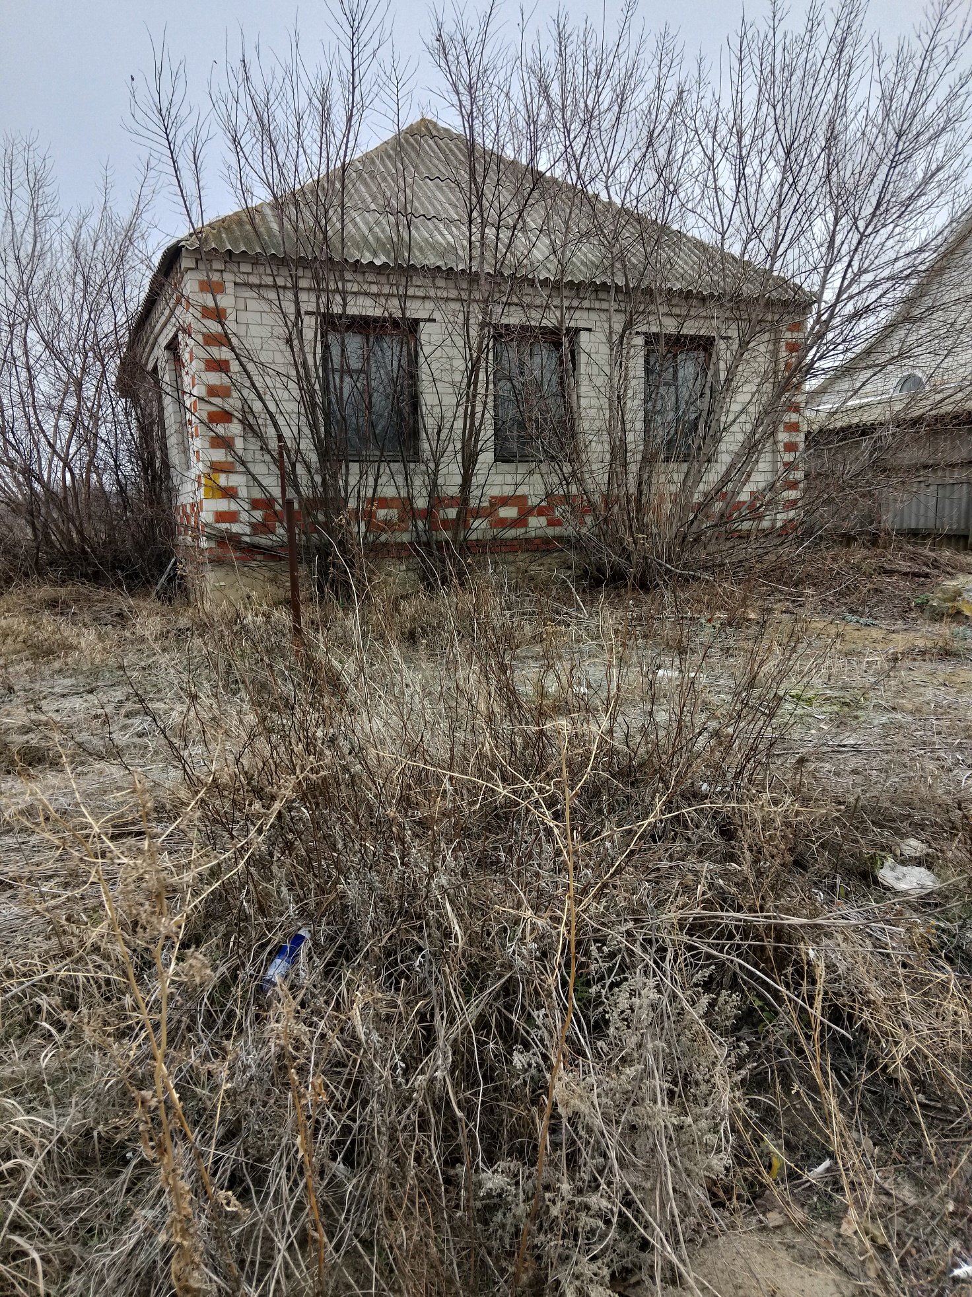

АКТ ОСМОТРА
здания, сооружения или объекта незавершенного строительства
при выявлении правообладателей ранее учтенных
объектов недвижимости

27.11.2024 г. N 96

Настоящий акт составлен в результате проведенного 27.11.2024 г. в 11 часов 15 минут осмотра объекта недвижимости – жилого дома, кадастровый номер 36:10:4700003:126, расположенного по адресу: Воронежская область, р-н. Калачеевский, с. Ширяево, Ширяевский, ул. Горького, д. 6, на земельном участке, расположенном по адресу: Воронежская область, р-н. Калачеевский, с. Ширяево, Ширяевский, ул. Горького, д. 6, комиссией администрации Калачеевского муниципального района Воронежской области для проведения осмотра здания, сооружения, объекта незавершенного строительства при проведении мероприятий по выявлению правообладателей ранее учтенных объектов недвижимости в составе:
Председатель комиссии А.М. Ярцев
Секретарь комиссии Е.А. Петрова
Члены комиссии Т. В. Стрибижева
в отсутствие лица, выявленного в качестве правообладателя указанного ранее учтенного объекта недвижимости.
При осмотре осуществлена фотофиксация объекта недвижимости. Материалы
фотофиксации прилагаются.
Осмотр проведен в форме визуального осмотра.
В результате проведенного осмотра установлено, что ранее учтенный
объект недвижимости не прекратил существование.

Председатель комиссии А.М. Ярцев

Секретарь комиссии Е.А. Петрова

Члены комиссии Т. В. Стрибижева

Материалы фотофиксации
объекта недвижимости – жилого дома, кадастровый номер 36:10:4700003:126, расположенного по адресу: Воронежская область, р-н. Калачеевский, с. Ширяево, Ширяевский, ул. Горького, д. 6
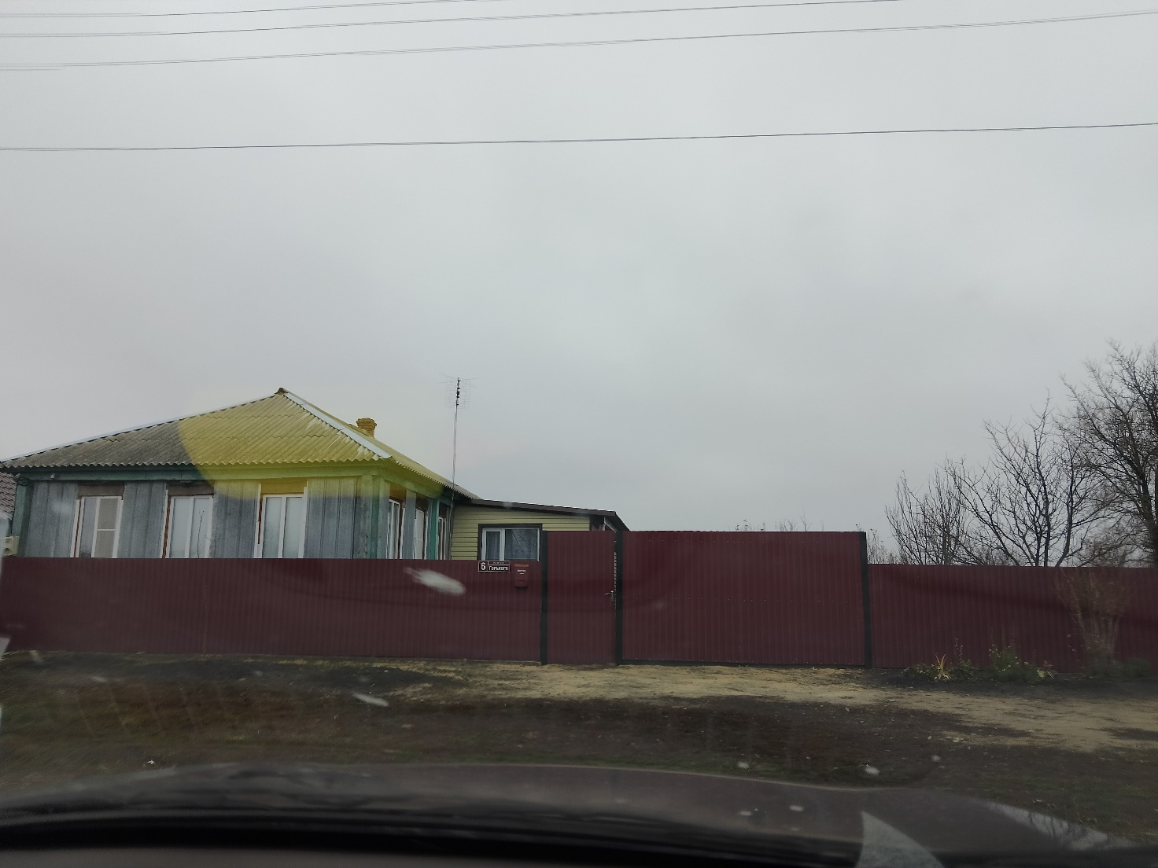

АКТ ОСМОТРА
здания, сооружения или объекта незавершенного строительства
при выявлении правообладателей ранее учтенных
объектов недвижимости

27.11.2024 г. N 97

Настоящий акт составлен в результате проведенного 27.11.2024 г. в 11 часов 15 минут осмотра объекта недвижимости – жилого дома, кадастровый номер 36:10:4700006:72, расположенного по адресу: Воронежская область, р-н. Калачеевский, с. Ширяево, Ширяевский, ул. Космодемьянской, д. 14, на земельном участке, расположенном по адресу: Воронежская область, р-н. Калачеевский, с. Ширяево, Ширяевский, ул. Космодемьянской, д. 14, комиссией администрации Калачеевского муниципального района Воронежской области для проведения осмотра здания, сооружения, объекта незавершенного строительства при проведении мероприятий по выявлению правообладателей ранее учтенных объектов недвижимости в составе:
Председатель комиссии А.М. Ярцев
Секретарь комиссии Е.А. Петрова
Члены комиссии Т. В. Стрибижева
в отсутствие лица, выявленного в качестве правообладателя указанного ранее учтенного объекта недвижимости.
При осмотре осуществлена фотофиксация объекта недвижимости. Материалы
фотофиксации прилагаются.
Осмотр проведен в форме визуального осмотра.
В результате проведенного осмотра установлено, что ранее учтенный
объект недвижимости не прекратил существование.

Председатель комиссии А.М. Ярцев

Секретарь комиссии Е.А. Петрова

Члены комиссии Т. В. Стрибижева

Материалы фотофиксации
объекта недвижимости – жилого дома, кадастровый номер 36:10:4700006:72, расположенного по адресу: Воронежская область, р-н. Калачеевский, с. Ширяево, Ширяевский, ул. Космодемьянской, д. 14
